无线通信系统虚拟仿真实验 实验报告

实验2 网络规划设计与核心网参数配置
班级： 学号： 姓名：

一 实验内容
  - 无线网规划设计
  - 核心网规划设计
  - 核心网网元数据配置
  - 承载网网元数据配置（选做）

二 实验原理

2.1无线网规划设计的目标及内容
无线网规划设计的目标：
（1）达到服务区内最大程度无缝覆盖；
（2）科学预测话务分布，在有限带宽内提高系统容量
（3）最大程度减少干扰，优化无线参数，达到系统最佳的QoS；
（4）在满足覆盖、容量和服务质量前提下，尽量减少系统设备单元，降低成本。
无线网规划设计内容：需求分析、规模估算、站点选择、规划仿真、无线环境分析
容量估算的原理及方法：
（1）计算基站吞吐量：根据系统仿真结果，得到一定站间距下的单站吞吐量。
（2）计算系统吞吐量需求：根据场景选择业务模型计算用户业务的吞吐量需求或者由用户给出。其中吞吐量需求的因素包括地理分区、用户数量、用户增长预测、保证速率等。
（3）根据以上两个结果计算容量站点数。
（4）场景分析
在各种应用场景中，由于用户分布、用户对具体的业务需求不同，需要研究不同应用场景中用户的具体行为和分布规律，提出具体的话务模型。
基于业务类型的分布、业务发展策略以及区域内用户的动态分布、消费行为特征等， 可以将业务分布区域分成五类，分别是密集城区、城区、郊区/乡镇、农村和室内覆盖，其中前四类主要考虑室外覆盖，室内覆盖单独考虑。
（5）话务模型
话务模型要素：
A.业务种类和流量需求，即LTE数据业务的主要种类，同时每种业务需要的单位数据流量需求，此即业务模型。如VoIP、实时视频、交互式游戏、流媒体、视频点播、网上电视等等。
B.用户分类，各种不同的用户所需要的数据业务模型和呼叫模型不同，需要对不同的数据业务用户进行分类；需要说明的是，不同用户群的业务模型的差异较小，呼叫模型的差异较大。
C.每种业务的忙时呼叫次数，不同用户种类、业务种类的忙时呼叫次数，加上业务的单位数据流量需求，决定了总的数据业务流量需求。
根据话务模型的上述重要因素，根据覆盖场景和建网时期的不同，可以得到需要的数据吞吐量需求。结合系统容量、规划区域用户数，可以进行容量估算，确定满足容量需求的站点数。
覆盖估算的原理及方法：
（1）传播模型介绍
在规划和建设一个移动通信网时，从频段的确定、频率分配、无线电波的覆盖范围、计算通信概率及系统间的电磁干扰，直到最终确定无线设备的参数，都必须依靠对电波传播特性的研究、了解和据此进行的场强预测。
无线传播模型是一种通过理论研究与实际测试的方法归纳出的无线传播损耗与频率、距离、环境、天线高度等变量的数学公式。在无线网络规划中，通过无线传播模型可以帮助设计者了解在实际传播环境下的大致传播效果，估算空中传播的损耗。因此传播模型的准确与否关系到小区规划是否合理。
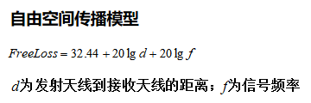
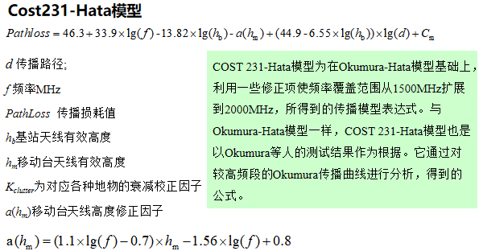
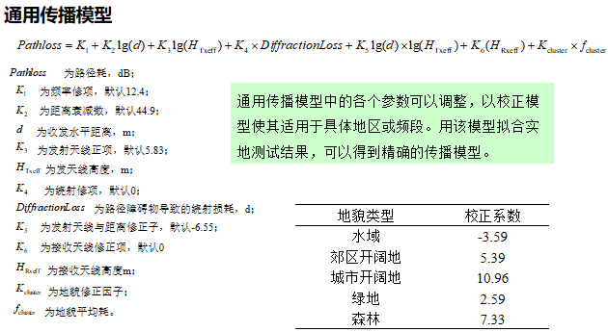
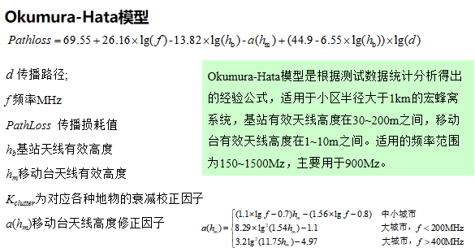
（2）链路预算
链路预算是通过对上、下行信号传播途径中各种影响因素的考察和分析，估算覆盖能力，得到保证一定信号质量下链路所允许的最大传播损耗。
通过链路预算表得到最大允许路径路损PassLoss，带入传模模型公式，可以得到小区最大覆盖半径。
（3）仿真软件中小区半径计算
在现网规划中，有专业覆盖仿真工具对站点选择和站间距进行模拟测试和校正，最终得出链路预算结果和小区覆盖半径。
在4G全网仿真软件中，跳过了链路预算的过程，根据模型选择结合LTE的经验值，提供了三种不同应用场景的小区半径基准；再代入FDD/TDD制式选择调整因子和站型选择调整因子后计算得出最终单站覆盖小区半径取值。
（4）站点选型与单站覆盖面积
站型分类：站型一般包括全向站和三扇区定向站，根据广播信道水平3dB波瓣宽度的不同，常用的定向站又分为水平3dB波瓣宽度为65度和90度两种。

2.2 核心网规划设的内容
EPC系统中各个网元的功能不同，因此影响各个网元的容量的因素以及系统容量的估算方法也各不相同。EPC系统核心网网元包括MME、SGW、PGW、HSS。
1.MME
MME为EPC系统中的纯控制网元，因此影响MME系统吞吐量只有信令流量。而MME处理的吞吐量即为各接口信令流量之和，MME信令接口包括S1-MME接口、S11接口及S6a接口。
各接口流量包括各种流程的信令消息的总流量：
例如，经过S1-MME接口的信令消息包括附着、去附着、激活承载上下文、去激活承载上下文、修改承载上下文等信令消息。
基于以上经验值，对各接口的信令流量进行估算方法如下：
S1-MME接口信令流量（Gbps）= S1-MME接口每用户平均信令流量（kbps）*SAU数（万） *10000/1024/1024
S11接口信令流量（Gbps）=….
S6a接口信令流量（Gbps）=….
MME处理的吞吐量即为各接口信令流量之和：
系统信令吞吐量=S1-MME接口信令流量+S11接口信令流量+S6a接口信令流量
2.SGW
SGW设备能容量主要由SGW支持的EPS承载上下文数、系统业务处理能力以及系统吞吐量决定，同样话务模型对系能参数影响较大。
估算EPS承载上下文数：
EPS承载上下文数（万）= SAU数（万）/附着激活比
估算SGW系统处理能力：
SGW系统处理能力即SGW系统处理的所有流量，包括S1-U上下行业务流量之和：SGW系统吞吐量=Max（SGW进流量，SGW出流量）
3.PGW
PGW容量规划主要考虑PGW需要支持的EPS上下文、系统业务处理能力以及系统吞吐量。
估算EPS承载上下文数：
EPS承载上下文数（万）= SAU数（万）/附着激活比
估算SGW系统处理能力：
SGW系统处理能力即SGW系统处理的所有流量，包括S1-U上下行业务流量之和：系统处理能力=单用户忙时业务平均吞吐量*SAU数
估算PGW系统吞吐量：
在纯4G接入情景下，PGW的数据接口包括S5和SGi：PGW系统吞吐量（Gbps）=(S5接口流量+SGi接口流量)*1/2

2.3核心网网元参数配置
1.IP地址
互联网协议地址（Internet Protocol Address），缩写为IP地址。
IP地址是IP协议提供的一种统一的地址格式，它为互联网上的每一个网络和每一台主机分配一个逻辑地址，以此来屏蔽物理地址的差异。
2.子网掩码
表示方法：
（1）二进制表示：子网掩码与IP地址一样，也是32位二进制数。掩码的前半部分是连续的“1”，代表网络位，后半部分是连续的“0”，代表主机位，1和0不能交叉。
（2）十进制表示：为了方便记忆，子网掩码也可以用十进制表示，与IP地址一样，每8位二进制数转换为一个十进制数。
（3）前缀表示：用“/”加上网络位的位数来代表子网掩码，叫做前缀长度。比如，255.255.0.0，可以表示成“/16”，255.255.255.0可表示为“/24”。
IP地址与子网掩码共同使用，通过对二者进行与计算，可以得到该IP地址属于哪个网络，该网络的有效IP地址范围等信息。
3.全局参数准备
4.核心网承载资源规划
（1）MME：一个物理接口地址；
与SGW通信的S11接口，与他局的MME通信的S10接口；
与eNodeB通信的S1-MME接口
与HSS通信的S6a接口
（2）SGW：接口地址：物理接口地址；
业务地址：与MME通信的S11接口；与PGW通信的S5/S8接口；与eNodeB通信的S1-U接口
（3）PGW：
接口地址：物理接口地址；
业务地址：与SGW通信的S5/S8接口
（4）HSS：
接口地址：物理接口地址；
业务地址：与MME通信的S6a接口
5.路由规划
接口地址：物理接口对应的地址
业务地址：VLAN子接口对应的地址
接口地址分配原则：接口地址不能在相同网段，不同物理接口和VLAN子接口必须分配不同网段的接口地址。
路由规划主要是进行MME与其他设备以及SGW与PGW之间通过路由器进行连接。
MME与SGW通信通过S11接口；
MME与他局的MME通信通过S10接口；
MME与eNodeB通信通过S1-MME接口；;
MME与HSS通信的S6a接口;
SGW与PGW通信通过S5/S8接口；
SGW与eNodeB通信通过S1-U接口；

2.4承载网网元参数配置（可选）
1.LTE承载网典型拓扑
2.承载网设备的承载资源规划
（1）设备之间的线缆连接规划
由于要连接的线缆非常多，为了能快速、正确的进行线缆连接，现网工程中会事先绘制连线图，施工时按图连线。
我们按机房来设计连线表格，把要连接的线缆分为两类，一是PTN/路由器与其他设备的连线，二是OTN设备内部的连线。
（2）OTN内部连线规划
OTN的连线规划，建议遵循OTN内部信号流，按业务方向进行设计。
（3）IP地址使用原则
在LTE承载网中的PTN和路由器设备需要分配IP地址，用到的地址分3类：
A.管理地址，使用loopback地址；
loopback地址的规划请注意3点：loopback地址使用32位掩码；每台设备规划一个loopback，与OSPF、LDP的router-id合用；全网唯一。
B.接口互联地址
IP接口的规划要注意以下3点：唯一性；扩展性；连续性。
如果是PTN，还要规划接口VLAN，每条链路1个VLAN。
C.业务地址，分配给核心网设备和BBU使用的地址。
业务地址规划要注意以下3点：地址数量满足需求；为未来的可能增加的终端做好预留；避免地址浪费。
（4）地址规划
（5）VLAN规划：
设备之间相连的端口属于同一VLAN，在环上按逆时针方向分配VLAN。
汇聚环与核心层对接从VLAN100开始递增。
汇聚环从VLAN200开始递增。
接入环从VLAN300开始递增。
接入设备与BBU对接从VLAN400开始递增。
3.路由规划
（1）路由规划原则
路由规划包括静态路由规划和路由协议规划。
静态路由由于其配置简单，往往应用于大型网络的接入层。在使用静态路由时要注意避免人为配置错误而引起的路由环路。
动态路由协议的设计原则包括：
A.可靠性。通过部署动态路由协议，避免网络中出现单点故障。
B.流量合理分布。网络流量能灵活的分配到不同路径，提高网络资源利用率和系统可靠性。
C.扩展性。网络扩展容易，通过增加设备和提高链路带宽就能解决。
D.适应业务模型变化。当网络流量特征随着业务类型的变化而产生变化时，通过合理的路由策略部署迅速适应这种变化。
E.易于维护管理。通过路由协议的部署使故障排查和流量调整的难度、复杂度降低。
（2）IUV-4G全网仿真软件中的路由规划
所有IP承载设备均可以启用OSPF，建议启用，可以减少配置和维护量。IP承载设备间通过OSPF实现互通。
核心网设备与承载设备间使用静态路由。
无线BBU采用接口地址作为业务地址，与接入的承载设备是直连的关系。
（3）电交叉规划
OTN电交叉子系统以时隙电路交换为核心，通过电路交叉配置功能，支持各类大颗粒用户业务的接入和承载，实现波长和子波长级别的灵活调度，支持任意节点任意业务处理。而且可进一步节约光纤资源。
当客户侧多个业务需要用同一个波长传输时，可使用电交叉，将多个业务封装到不同的ODU并赋予不同的时隙。
电交叉规划的原则：
A.客户侧接口的速率与线路侧时隙的ODU单元速率一致。
B.两端的OTN通过电交叉传送同一业务时，业务对应的客户侧接口的速率必须一致，线路侧单板类型和时隙必须一致。

三 实验过程、结果及分析
- 无线网规划设计
1.仿真软件中的规模估算步骤
（1）从任务背景说明中，分析三个城市的地形场景、用户需求应用模式等特点，从模型集中选取适宜当前城市匹配的话务模型；
（2）选取模型后 ，系统会生成一套该模型对应的系统参数，代入step2的容量估算步骤，根据计算步骤指引，最终计算得出容量估算站点数；
（3）在step3中，系统根据模型选择结果，生成模型对应的小区覆盖半径基准，结合场景选择适宜部署的站点选型后，根据计算步骤指引，最终计算得出覆盖估算站点数。
（4）比较容量估算站点数和覆盖估算站点数，选取数目较大者为最终网络规划的站点数。
2.规划设计结果
根据各市特点选择合适模型进行规划后得到结果并生成报告如下：
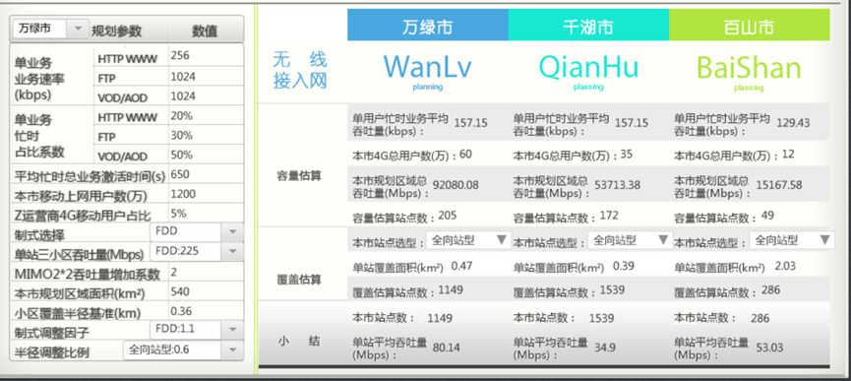
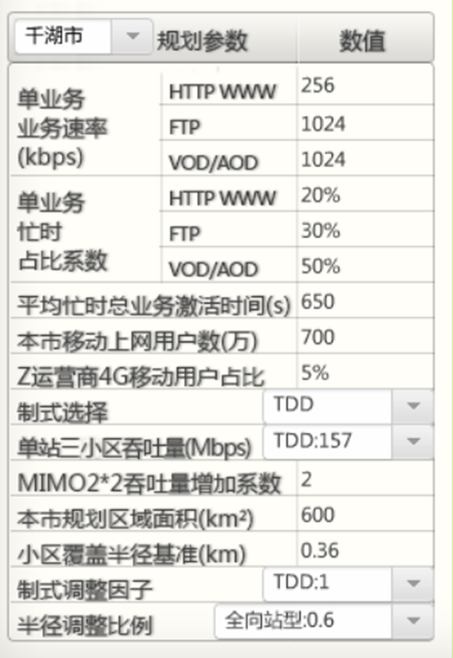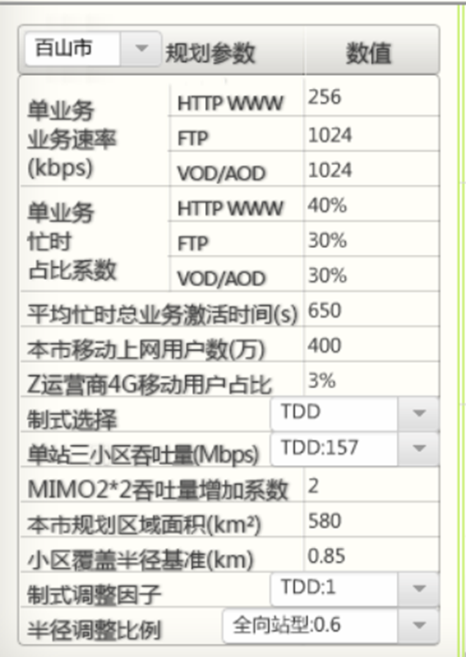
- 核心网规划设计
1.步骤：
（1）MME：用户容量、系统吞吐量、交换能力、特殊业务等都会影响到MME设备的选型。在软件设计中主要对用户容量和系统吞吐量这两个重要因素进行估算。
A.用户容量
在通信系统中，4G用户包括附着用户和分离用户，附着用户指在线用户，其数量代表了用户容量，故用户容量=4G总用户数×在线用户占比。
在线用户在4G总用户中的占比可以通过查询话务模型得到，因LTE数据用户在线比例较高，在软件中将在线用户占比设定为0.9。
B.系统吞吐量
MME为EPC系统中的纯控制网元，其系统吞吐量等于信令流量。MME处理的信令流量等于与之交互的各接口信令流量之和，接口包括与eNodeB交互的S1-MME接口、与SGW通信的S11接口和与HSS通信的S6a接口。
各接口信令流量由各种信令消息的总流量构成，如S1-MME接口的附着、去附着、激活承载上下文、去激活承载上下文、修改承载上下文等信令消息。现网中对各接口控制面吞吐量的计算比较复杂，为了简化估算过程，软件中根据外场测算经验值直接给出了各接口每用户忙时单方向的平均信令流量。这样接口的信令流量可以用接口每用户忙时平均信令流量乘以用户数估算，如A接口信令流量=A接口每用户忙时平均信令流量×用户数。
（2）SGW：SGW设备容量主要由SGW支持的EPS承载上下文数、系统业务处理能力和系统吞吐量决定。
A.EPS承载上下文数
EPS承载上下文数为系统接入用户的总激活承载数，因LTE用户在线比例很高，根据业务模型用户附着后至少建立一条默认承载。故EPS承载上下文数=SAU用户数÷附着激活比。SAU用户数可在上节MME容量估算的第（4）步得到，附着激活比由话务模型得到。
B.系统处理能力
SGW的系统处理能力是其能处理的所有用户流量之和，故其系统处理能力为单用户忙时平均吞吐量乘以系统中的用户容量。软件中计算出的SGW的系统处理能力以Gbit/s为单位。
SGW系统处理能力（Gbit/s）=单用户忙时平均吞吐量（kbit/s）×SAU数（万）×10000÷1024÷1024；
C.系统吞吐量
SGW的数据接口有S1-U和S5/S8接口，SGW的系统吞吐量即为该接口的入流量或者出流量。在核心网数据传输中，S1-U和S5接口均采用GTP封装，可以认为S1-U的接口流量与S5的接口流量相等，由此可得SGW接口进/出流量=1/2(S1-U接口流量+S5接口流量)。
（3）PGW设备容量与SGW类似，主要由PGW支持的EPS承载上下文数、系统业务处理能力和系统吞吐量决定。
A.EPS承载上下文数
EPS承载上下文数为系统接入用户的总激活承载数，故EPS承载上下文数=SAU用户数÷附着激活比。SAU用户数可由上节MME容量估算时得到，附着激活比由话务模型得到。
B.系统处理能力
PGW的系统处理能力即其处理的所有流量，故其系统处理能力（Gbit/s）=单用户忙时平均吞吐量（kbit/s）×SAU数（万）×10000÷1024÷1024；
C.系统吞吐量
在4G网络中，PGW的数据接口有SGi和S5接口，SGW的系统吞吐量即为该接口的入流量或者出流量。在核心网数据传输中，经统计计算PGW的入流量与出流量基本相等，故PGW吞吐量=1/2(SGi接口流量+S5接口流量)。
2.结果：按照如上步骤依次计算后所得结果导出报告如下图所示
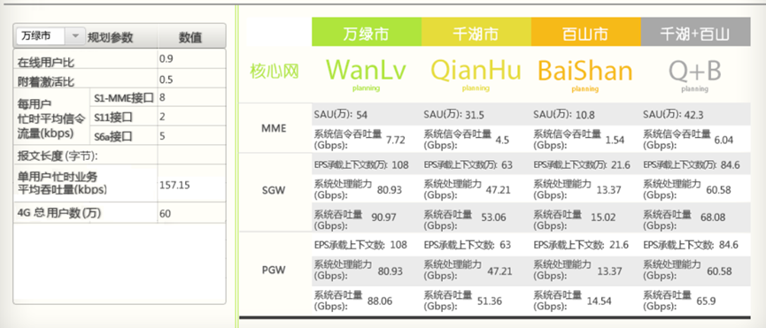
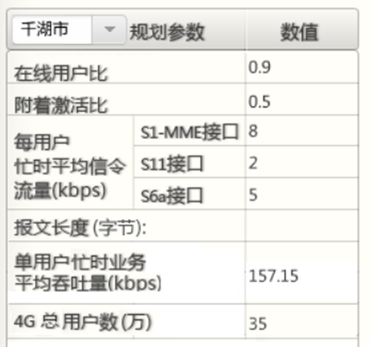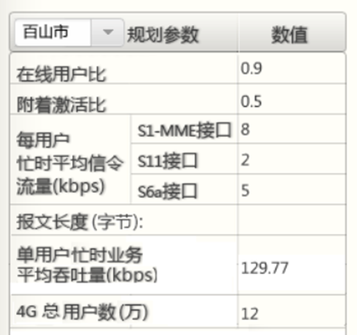
- 核心网开通配置
1.MME网元开通配置
（1）本局数据配置：本局数据配置主要包括本局信令面、 本局移动数据。
（2）网元对接配置 ：网元对接配置主要是配置MME与eNodeB、 HSS、 SGW、其它MME之间的对接参数配置。
（3）基本会话配置 ：基本会话配置主要配置系统中相关业务需要的解析配置，包括APN解析、 EPC地址解析和MME地址解析。
（4）接口地址及路由器配置：地址及路由配置主要是配置各个接口上的IP地址以及静态路由。
2.SGW网元开通配置
（1）本局数据配置：本局数据配置主要是为本局移动数据。
（2）网元对接配置 ：网元对接配置主要是配置SGW与eNodeB、 HSS、 MME、PGW之间的对接参数配置。
（3）接口地址及路由器配置：地址及路由配置主要是配置各个接口上的IP地址以及静态路由。
3.PGW网元开通配置
（1）本局数据配置：本局数据配置主要是为本局移动数据。
（2）网元对接配置 ：网元对接配置主要是配置与SGW对接参数配置。
（3）地址池配置：配置PGW本地地址池及IP地址段。
（4）接口地址及路由器配置：地址及路由配置主要是配置各个接口上的IP地址以及静态路由。
4.HSS网元开通配置
（1）网元对接配置 ：网元对接配置主要是配置HSS与MME对接参数配置。
（2）接口地址及路由器配置：地址及路由配置主要是配置各个接口上的IP地址以及静态路由。
（3）用户签约信息配置：通过此配置进行用户的业务受理、用户信息维护，主要包
括签约信息、鉴权信息及用户标识。
5.业务调试：查看核心网配置
（1）点开“业务调试”页面，在告警模块，查看核心网的告警信息。注意把连线错误、核心网的配置错误根据告警提示进行修改。
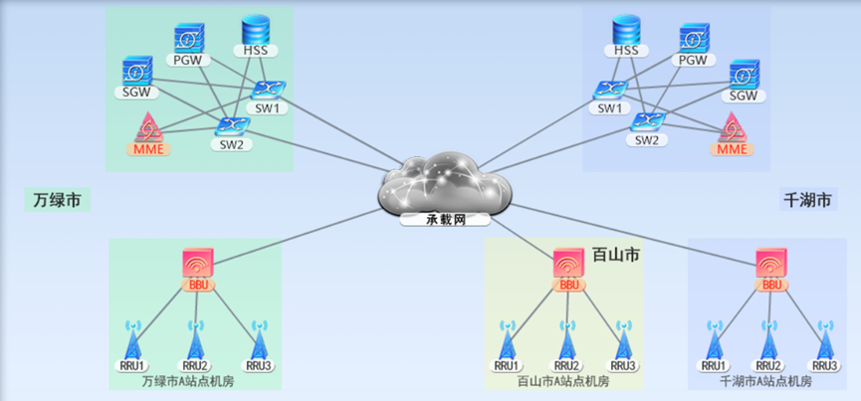
（2）核心网配置完成后剩余的告警信息
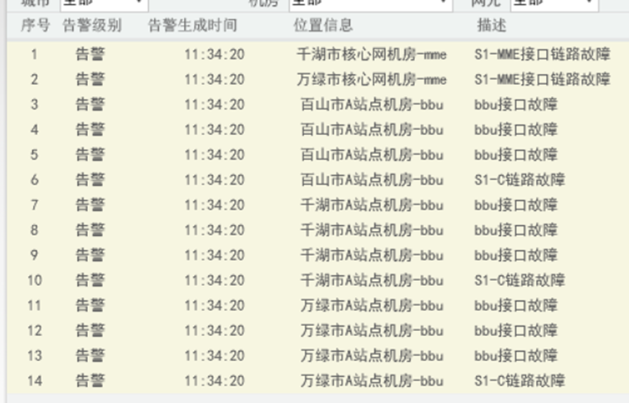
- 承载网开通配置（选做）
1.承载网设备数据规划及配置步骤
（1）设备之间的线缆连接规划
（2）OTN内部连线规划
（3）地址规划
（4）VLAN规划
（5）路由规划原则
（6）电交叉规划
（7）配置界面
- 路由器数据配置
路由器的命令导航树如下：
A.物理接口配置
B.逻辑接口配置
——配置loopback接口
——配置子接口
C.静态路由配置
D.OSPF路由配置
——OSPF全局配置
——OSPF接口配置
路由器的物理接口可以配置IP地址、子网掩码和接口描述。物理接口不可以被删除。
接口ID： 100GE_1/1，”100GE”是单板名称，“1/1”前面的1代表槽位号，后面的1代表第1个接口。
接口状态：如果该接口与其他设备接口有连线，状态显示为up，否则为down。
光/电：接口是光接口还是电接口。
IP地址：直接输入IPv4地址，注意全网唯一。
子网掩码：直接输入子网掩码。
接口描述：最大32字符，描述接口信息，如对接到哪个接口。可以输入中文。
Loopback接口配置
loopabck接口缺省没有，需要手动添加。添加后接口ID、IP地址、子网掩码、接口描述等参数可以被配置。
接口ID：loopback接口最多可以配置4个，在“loopback”后面的输入框中输入1~4当中的一个数字。
接口状态：loopback接口永远处于up状态。
操作：“+”代表新增一个loopback接口，“×”用于删除一个loopback接口。
配置子接口
子接口缺省没有，需要手动添加。
接口ID：子接口ID分两部分。前面为物理接口ID，通过下拉菜单选择物理接口。后一个框是子接口编号，范围是1~4094。
接口状态：子接口状态自动同步相关物理接口的状态。
封装vlan：每个子接口可以封装一个VLAN ID。
操作：“+”代表新增一个子接口，“×”用于删除一个子接口。
静态路由配置
静态路由缺省没有，需要手动添加。
目的地址：必须与子网掩码相匹配，一般填写目标网络地址。
子网掩码：与前面的目的地址相匹配。
下一跳地址：非本设备的IP地址。
优先级：默认为1，可修改，范围是1~255。
OSPF全局配置
OSPF全局配置主要配置一些OSPF的全局参数。
OSPF全局状态：默认未启用，选择启用后将打开路由器对OSPF协议的支持。
进程号：本设备有效，取值范围1~10，必配。
Router-id：指定一个IP地址作为router-id，必须全网唯一。
重分发：当前版本支持重分发静态路由，后继迭代版本支持重分发直连路由。重分发的路由初始cost是20.
通告缺省路由：由OSPF路由器通告一条缺省路由给其他OSPF路由器。
OSPF接口配置
只有在OSPF全局配置->OSPF全局状态为“开启”时，才能进入OSPF接口配置。
软件会自动将本设备所有状态为“up”的IP接口列出，没有IP地址的接口不可以启用OSPF协议。
OSPF状态：默认“未启用”。在IP接口上开启OSPF，有两层含义：1、接口支持OSPF协议，成为OSPF接口，收发协议报文；2、接口所在链路信息（IP网段）可以被OSPF所描述，用于OSPF拓扑计算。
OSPF区域：默认为0。当前版本暂不支持修改。
Cost：默认为1。可以配置的范围是1~65535。
- PTN数据配置
PTN的命令导航树如下：
A.物理接口配置
B.逻辑接口配置
——配置loopback接口
——配置VLAN三层接口
C.静态路由配置
D.OSPF路由配置
——OSPF全局配置
——OSPF接口配置
当前版本PTN的配置主要体现其路由交换方面的特性，以下仅介绍其与路由器不同的配置项。
PTN物理接口配置
PTN的物理接口可以配置VLAN模式、关联VLAN和接口描述。物理接口不可以被删除。
VLAN模式： 缺省值为“access”，可以通过下拉菜单选择“access”或“trunk”。
关联VLAN：接口的关联VLAN ID缺省值为1，可以修改。可配置的VLAN ID范围是1-4094。
PTN逻辑接口配置
配置VLAN三层接口
VLAN三层接口缺省没有，需要手动添加。VLAN三层接口中可以为VLAN配置IP地址和子网掩码。
接口ID：即VLAN ID。
接口状态：自动同步此VLAN关联的物理接口状态。若VLAN关联的物理接口中任意一个状态为“up”，则此VLAN三层接口状态为“up”。
IP地址和子网掩码：需要输入有效的IP地址和子网掩码。
- 配置示例
单臂路由
令下图中分属VLAN10和VLAN20的两台PC能互相通信。
配置步骤：
A.创建路由器子接口，封装VLAN，并配置IP地址；
B.在PTN上配置VLAN。
OSPF路由配置
通过OSPF路由的配置，确保下图中各PTN的loopback地址能互通。
配置步骤：
A.配置PTN1、PTN2、PTN3的VLAN和IP地址；
B.在PTN1、PTN2、PTN3上进行OSPF全局和接口配置。
2.按照上述步骤配置并进行业务调试可得如下结果
将中心机房的PTN设置为源，将A站点机房的PTN设为终点后进行Ping检测，发现整个路径都通畅，则证明承载网的配置正确。
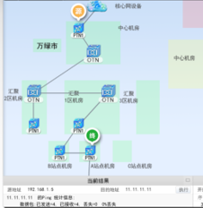

四 思考题
- 为什么要进行网络规划？
提升执行效能：通过网络规划，可将零散任务整合为协调一致的工作体系，聚焦于对整体进度具有决定性影响的核心环节，集中优势资源加以突破，从而在更短时间内实现既定目标。
实现资源高效配置：规划过程有助于科学调度人力、物力与时间资源，降低项目成本，增强经济回报。其核心理念在于优先保障关键路径的时效，同时从非关键流程中挖掘资源潜力，做到时间与成本的双重优化。
增强网络运行质量：合理的网络布局能有效提升无线通信水平，确保服务符合用户预期。通过精准设定各接入点的覆盖区域，既可保证各区域信号强度达标，也有助于抑制同频干扰，提升终端用户的上网体验。
推进系统整体优化：在移动通信系统的构建与运维中，规划、设计与优化各环节缺一不可。规划着眼于宏观构想与前期框架，设计依据现实需求细化实施方案，优化则在系统建成后动态调整，进一步释放系统潜能。
强化系统集成性：构建一个完备的移动网络，仅具备底层传输与组网协议远远不够，还需从全局视角搭建统一的服务平台，实现软硬件资源的协同运作。正是通过系统性的规划与持续优化，才能使整体功能最大化。
综上所述，网络规划在提升组织效率、优化资源分配、改善网络质量、促进系统协同及保障整体架构的完整性等方面，发挥着不可替代的作用。
- 核心网设备MME、SGW、PGW、HSS的物理地址是否处于同一个VLAN？
由于这四台设备均接入同一台交换机，因此它们必须处于相同的网段中。接下来需要为这些设备的物理接口分配IP地址。MME、SGW、PGW和HSS各自拥有两个物理接口，但目前仅启用了主用接口（即7号接口），因此只需为已连接的物理接口进行IP配置即可。
完成物理接口的IP规划后，还需进一步为各设备的逻辑接口配置IP地址，这些逻辑接口分别对应控制面与用户面的不同功能。需要说明的是，每台设备所处的网段各不相同，每个逻辑接口将分配一个独立的IP地址。
MME设备对外提供四个逻辑接口，均用于控制协议传输：
S10接口（GTP-C协议）：用于两个MME之间的通信；
S11接口（GTP-C协议）：用于MME与SGW之间的通信；
S6A接口：用于MME与HSS之间的连接；
S1-MME接口：用于MME与eNodeB之间的信令交互。
HSS仅提供一个逻辑接口，即S6A接口，用于与MME对接。该接口的IP地址与其他三台设备的IP不在同一网段。
SGW设备同样提供四个逻辑接口：
S5/S8接口（GTP-C协议）：用于SGW与PGW之间的控制信令交互；
S5/S8接口（GTP-U协议）：用于SGW与PGW之间的用户数据传输；
S11接口（GTP-C协议）：用于SGW与MME之间的通信，注意该接口与MME侧的S11接口不同，因此IP地址不能与MME的S11接口处于同一网段；
S1-U接口（GTP-U协议）：用于SGW与eNodeB之间的用户面数据传输。
PGW设备则提供两个逻辑接口：
S5/S8接口（GTP-C协议）：用于PGW与SGW之间的控制信令交互（重复提及，实际应为两个逻辑接口分别承载控制与用户面，但此处文本仅列出一种协议，可能存在笔误）。
上述四台核心网设备均需通过PTN接入承载网络。为此，需在核心网侧对接PTN的端口上配置一个对端IP地址，该地址必须与四台设备的物理接口IP处于同一网段。
以上即为万绿市核心网侧的IP地址规划方案。
在无线侧，每个eNodeB也需要分配唯一的IP地址以作标识。以万绿市A站点的eNodeB为例，为其配置相应的IP地址。同时，需在承载网中靠近无线侧的PTN设备上配置一个IP，该地址需与该eNodeB的IP处于同一网段。
- 在核心网中MME与哪些网元结点通过什么接口通信？分别使用的是什么协议？
如下图所示：
1.与SGW通信通过S11接口；
2.与他局的MME通信通过S10接口；
3.与eNodeB通信通过S1-MME接口；;
4.与HSS通信的S6a接口
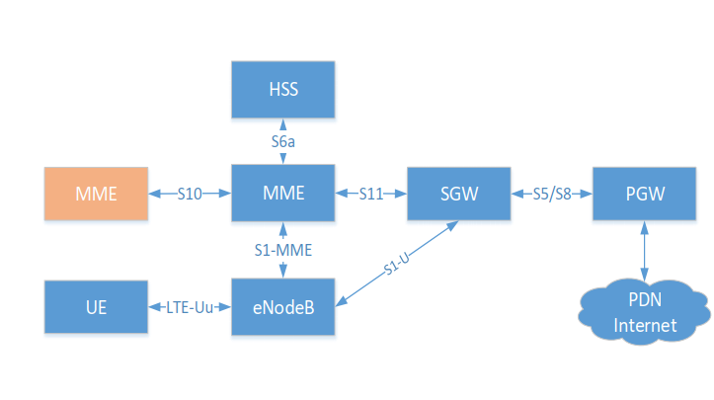
- 核心网网元结点间路由配置的规则是什么，以SGW 与PGW之间的路由为例说明路由的目的地址、下一跳地址该如何设置？
1.MME需要配置静态路由实现与SGW、HSS及eNodeB之间的路由联通。具体路由配置需要根据IP规划进行
在配置数据之前，应当完成MME路由配置的数据规划
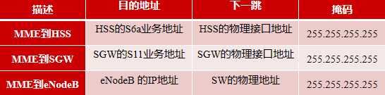
2.SGW需要配置静态路由实现与MME、PGW、eNodeB之间的路由联通。具体路由配置需要根据IP规划进行
在配置数据之前，应当完成SGW路由配置的数据规划
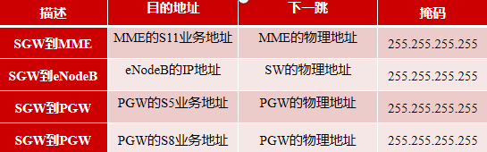
3.PGW需要配置静态路由实现与SGW之间的路由联通。具体路由配置需要根据IP规划进行
在配置数据之前，应当完成PGW路由配置的数据规划
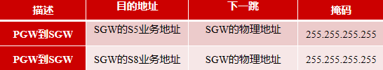
4.HSS需要配置静态路由实现与MME之间的路由联通。具体路由配置需要根据IP规划进行
在配置数据之前，应当完成MME路由配置的数据规划
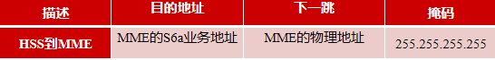

五 实验总结
1.通过本次实验我完成了以下内容：
（1）使用无线通信系统虚拟仿真软件完成任意城市的网络容量规划
（2）根据规划的网络容量，选择合适的设备完成设备部署
（3）进行核心网承载规划，完成核心网网元数据配置
（4）进行无线网规划，完成无线网网元数据配置
2.在完成上述内容的过程中我收获了如下经验与知识：
（1）了解使用无线通信系统虚拟仿真软件进行容量规划的方法
（2）掌握核心网网元间的交互方式，掌握核心网网元的数据配置方法
（3）掌握无线网网元的配置方法
3.本次实验中由于粗心导致连线出错，在老师的帮助下进行了参数的一一对比更正并修正了错误顺利完成了实验。同时对于承载网的数据配置不够熟练，在老师的指点下顺利完成了相关内容。

